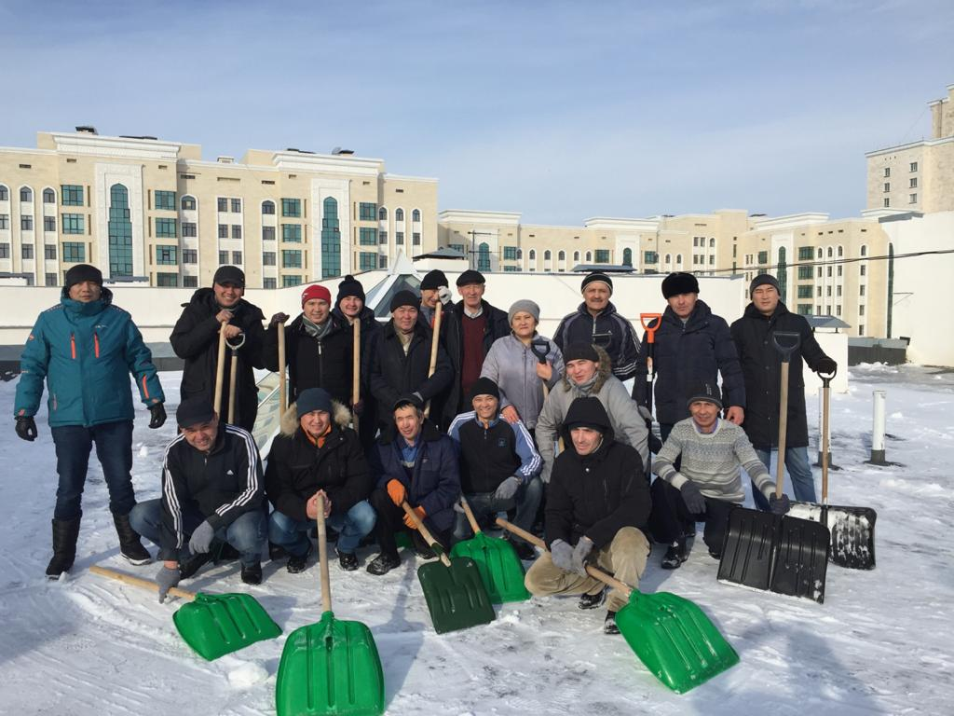**#БІЗБІРГЕМІЗ**

После обильных снегопадов, последствия которых коммунальные службы столицы устраняли в круглосуточном режиме, у волонтеров возникла идея челленджа.*Горожанам предложили взять инициативу в свои руки и очистить часть дворов от снега, снять это на видео и выложить в сеть с хештегом #Бізбіргеміз.*

 К инициативе подключились известный телеведущий, юморист **Турсынбек Кабатов,** журналист, телеведущий **Асхат Садырбай** и участники театра «Назар аудар», а также представители культуры, спорта, государственные и частные организации. Наша школа тоже не осталась в стороне, и во главе с директором школы Тогатаевой С.А. на очистку территории школы от снега вышли учителя и технический персонал. Более того, челлендж поддержала родительская общественность. Выражаем благодарность всем родителям учащихся школы-гимназии №75, которые поддержали и оказали помощь в уборке снега на территории школы и к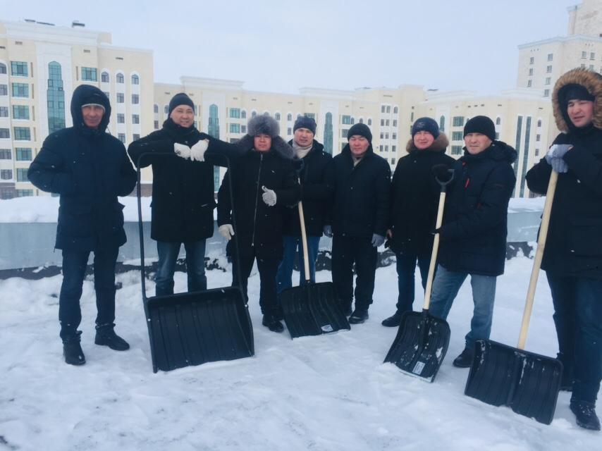рыше школы. А именно:

|  |  |
| --- | --- |
| Рахимовой Салиме Какимовне  Югай Вячеславу Тимофеевичу  Умарову Ерболу Баязовичу  Кадыржановой Салтанат Садыккалиевне  Сарсеновой Самал Гайсаевне  Туловской Елене Герасимовне  Троховой Наталье Сергеевне  Кожановой Айжан Кабилоллаевне  Кайрату Уябаевичу  Асхату Еркиновичу  Айнур Мазхаровне | Жакаеву Бахытжану Ахметжановичу  Засухину Игорю Вячеславовичу  Айтказину Талгату Сайранбековичу  Купбаеву Сайрану Изтелеуовичу  Григорьеву Андрею Анатольевичу  **Родительскому комитету 7 В класса**  Жалбырову Ердену Мажитовичу  Нурпеисову Мейраму Маратовичу  Нурпеисовой Дине Боранбаевне  Адыкамову Асхату Талгатовичу  Лебаеву Еркінбеку Анарбековичу |